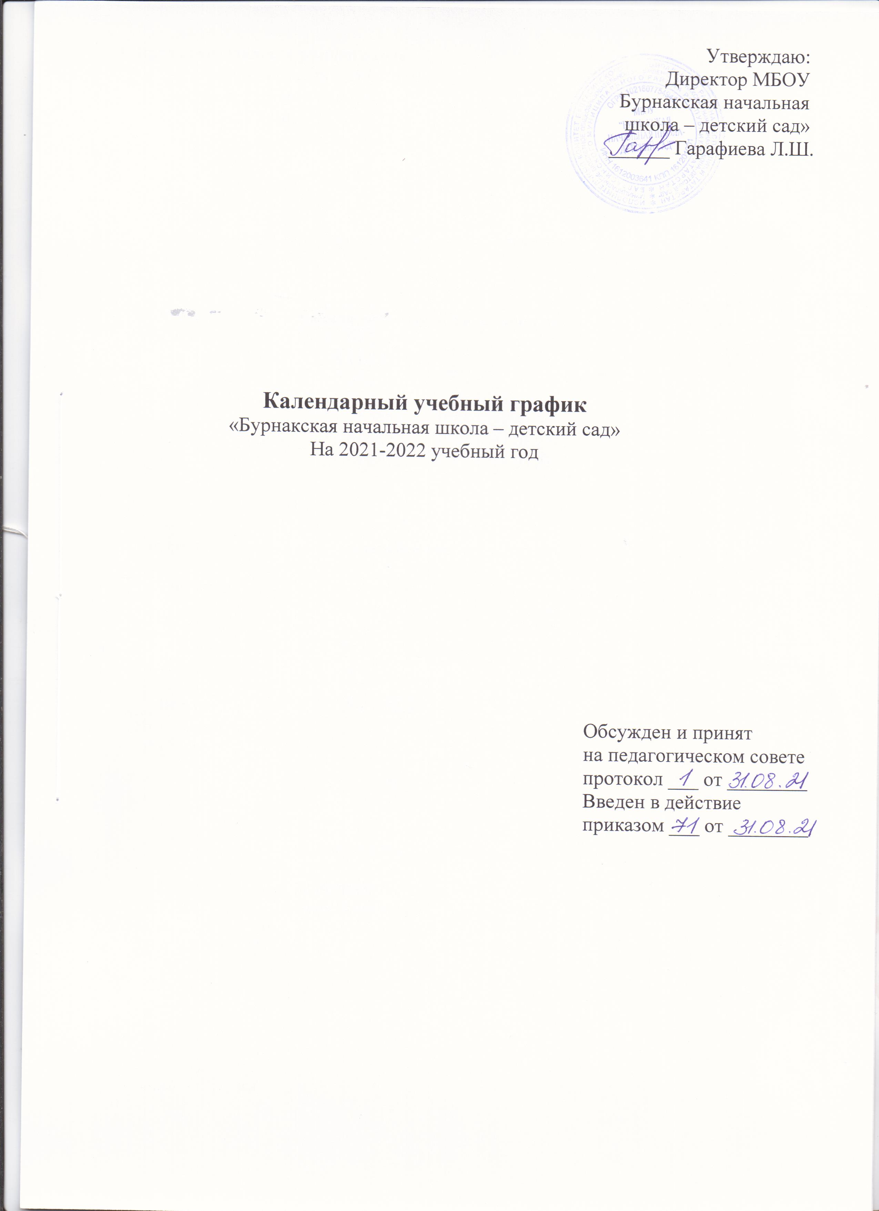

Продолжительность учебного года
  - начало учебного года – 01.09.2021г.;
  - окончание учебного года:
-в 1 классе- 24.05.2022
- во 2-3 классах – 31.05.2022 г.

Регламентирование образовательного процесса на учебный год
Учебный год делится: во 1-3 классах на четверти

 | Дата |  | Продолжительность (кол-во учебных недель)
 | начала четверти | окончания четверти | Продолжительность (кол-во учебных недель)
1 четверть | 01.09.2021 | 31.10.2021 | 9 недель
2 четверть | 08.11.2021 | 28.12.2021 | 7 недель
3 четверть (2,3кл) | 12.01.2022 | 27.03.2022 | 11 недель
3 четверть (1кл) | 12.01.2022  21.02.2022 | 13.02.2022  27.03.2022 | 10 недель
4 четверть (2,3кл) | 06.04.2022 | 31.05.2022 | 8 недель
4 четверть (1кл) | 06.04.2022 | 24.05.2022 | 7 недель

Продолжительность каникул в течение учебного года:

Каникулы | Дата начала  каникул | Дата окончания  каникул | Продолжительность  в днях
Осенние | 01.11.2021 | 07.11.2021 | 7
Зимние | 29.12.2021 | 11.01.2022 | 14
Доп каникулы для 1 кл | 14.02.2022 | 20.02.2022 | 7
Весенние | 28.03.2022 | 05.04.2022 | 9
Итого в течение  учебного года |  |  | 1кл- 37 дней  2-3 классы -30 дней

Дополнительные дни отдыха, связанные с государственными праздниками: 23.02.2021 г. – День Защитника Отечества
08.03.2021 г. – Международный женский день 01.05.2021 г. – Праздник Весны и Труда 09.05.2021 г. – День Победы

Регламентирование образовательного процесса на неделю
Продолжительность рабочей недели:
- 5-ти дневная рабочая неделя в 1классе
- 6-ти дневная рабочая неделя во 2-3 классах.

Регламентирование образовательного процесса в день
Сменность: в одну смену.

Режим дня
- для обучающихся 1 класса (1 полугодие):
Расписание звонков

Начало |  |  | Режимное мероприятие | Окончание
8.00 |  |  | 1-ый урок | 8.35
8.35 |  |  | 1-ая перемена | 8.50
8.50 |  |  | 2-ой урок | 9.25
9.25 |  |  | 2-ая перемена, организация питания, динамическая пауза | 9.35
9.35 |  |  | 3-ий урок | 10.10
10.10 |  |  | 3-я перемена | 10.20
10.20 |  |  | 4-ый урок | 10.55
10.55 |  |  | 4-ая перемена, организация питания | 11.15
11.15 |  |  | 5-ый урок | 11.50
 | - для обучающихся 1 класса (2 полугодие):
 | Расписание звонков

Начало | Режимное мероприятие | Окончание
8.00 | 1-ый урок | 8.40
8.40 | 1-ая перемена | 8.55
8.55 | 2-ой урок | 9.35
9.35 | 2-ая перемена, организация питания, динамическая пауза | 10.10
10.10 | 3-ий урок | 10.50
10.50 | 3-я перемена | 11.05
11.05 | 4-ый урок | 11.45
11.45 | 4-ая перемена, организация питания | 12.10
12.10 | 5-ый урок | 12.50

для обучающихся 2-3 классов:
Расписание звонков

Начало | Режимное мероприятие | Окончание
8.00 | 1-ый урок | 8.45
8.45 | 1-ая перемена | 9.00
9.00 | 2-ой урок | 9.45
9.45 | 2-ая перемена, организация питания, динамическая пауза | 9.55
9.45 | 3-ий урок | 10.40
10.40 | 3-я перемена | 10.50
10.50 | 4-ый урок | 11.35
11.35 | 4-ая перемена, организация питания | 11.55
11.55 | 5-ый урок | 12.40

в) | Обязательная двигательная пауза на каждом уроке (игровая, произвольная – 2мин.)

Организация промежуточной аттестации
Промежуточная аттестация обучающихся проводится: для 1 класса с 03.05.2022 по 17.05.2022, во 2-3классах с 10.05.2022 года по 20.05.2022 года.

Внеурочная деятельность учащихся 1-3 классов
Внеурочная деятельность реализуется по следующим направлениям: духовно - нравственное, социальное, общеинтеллектуальное, спортивно- оздоровительное, общекультурное. Внеурочная деятельность реализуется через:
дополнительные образовательные программы школы, деятельность классного руководителя. Максимально допустимый недельный объем нагрузки внеурочной деятельности (в академических часах) независимо от продолжительности учебной недели, не более 10 часов.

Длительность занятий внеурочной деятельности зависит от возраста и вида деятельности. Продолжительность занятий внеурочной деятельности составляет 20 -45 мин.

СОГЛАСОВАНО УТВЕРЖДАЮ Председатель профкома Директор МБОУ «Бурнакская _______ Галиахметова Г.М. начальная школа-детский сад»
_______ Гарафиева Л.Ш.

Приказ № от 2021

Расписание внеурочной деятельности

Наименование | Ответственный | Класс | Время
-кружок  английского языка | Гарафиева Ландыш Шамилевна | 1,2,3 | Понедельник 12.00-12.25
“В мире красоты” | Шапринова Мария Александровна | 1,2,3 | Среда 7.30-7.55
“Туган ягы кирәк кешегә” | Муллагалиева Гузалия Лисуровна | 1,2,3 | Четверг 7.30-7.55
«Шахматы» | Хабибуллина Милауша Лисуровна | 1,2,3 | Пятница 7.30-7.55
“Биеп куңел ачабыз” | Хабибуллина Милауша Лисуровна | 1,2,3 | Пятница 12.40-13.05

Содержание | II младшая группа/средняя  подгруппа | Старшая/ подготовительная подгруппа
Количество возрастных групп | Одна разновозрастная группа
Начало учебного года | 1сентября
Окончание учебного года | 31 мая
Продолжительность учебного года | 36 недель |  | 36 недель
I полугодие | 17 недель |  | 17 недель
II полугодие | 19 недель |  | 19 недель
Продолжительность учебной недели | 5 дней |  | 5 дней
Недельная образовательная нагрузка | 10 |  | 10/14
Регламентирование образовательного процесса, половина дня | Первая половина дня |  | Первая и вторая половина дня в старшей группе Первая половина дня в подготовительной группе
Сроки проведения мониторинга | 05.11.2021-15.11.2021  15.03.2022-25.03.2022 |  | 09.11.2021-20.11.2021  22.03.2022-26.03.2022
Праздничные дни | 1-10 января - новогодние каникулы 7 января – Рождество Христово 23 февраля – День защитника Отечества 8 марта – Международный женский день 1 мая – Праздник весны и труда 9 мая – День Победы 13мая-Ураза байрам 12 июня – День России 20 июля- Курбан байрам 4 ноября – День народного единства 6 ноября – День Конституции Республики Татарстан



